EM. 380–3/20 Lublin, 28 stycznia 2020 r.

**Wykonawcy ubiegający się  
o udzielenie zamówienia**

Dotyczy: Postępowania w trybie zapytania ofertowego na zaprojektowanie, wykonanie i dostawę materiałów reklamowych na potrzeby ZTM w Lublinie.

Zarząd Transportu Miejskiego informuje, że w postępowaniu w trybie zapytania ofertowego na „Zaprojektowanie, wykonanie i dostawę materiałów reklamowych na potrzeby ZTM w Lublinie.” nr sprawy EM.380-3/20 do Zamawiającego wpłynęły następujące pytania dotyczące wyjaśnienia treści zapytania ofertowego:

**Pytanie nr 1**

Poz. 1 Pendrive 32 GB

Czy Zamawiający dopuści urządzenie o prędkości odczytu do 12MB/s?

**Odpowiedź do pytania nr 1:**

Zamawiający nie dopuszcza prędkości odczytu do 12MB/s. W związku z tym opis przedmiotu zamówienia nie ulega zmianie. Zamawiający wymaga zgodnie z zapytaniem ofertowym.

**Pytanie nr 2**

Poz. 12 Torba 280g/m2

Czy Zamawiający dopuści jako produkt równoważny bawełniane torby o wymiarach 42 x 10 x 38 cm  
i gramaturze 340g/m2 ?

**Odpowiedź do pytania nr 2:**

Zamawiający dopuszcza jako produkt równoważny torby bawełniane o wymiarach 42 x 10 x 38 cm  
i gramaturze 340g/m2. W związku z tym opis przedmiotu zamówienia ulegnie zmianie.

**Pytanie nr 3**

Poz. Karta Przeżycia 11 w 1

Czy Zamawiający dopuści jako produkt równoważny artykuł o kształcie innym niż samochód, np. prostokątna o wymiarach ok 7x4,5x02cm opakowana w etui jak na zdjęciu ?

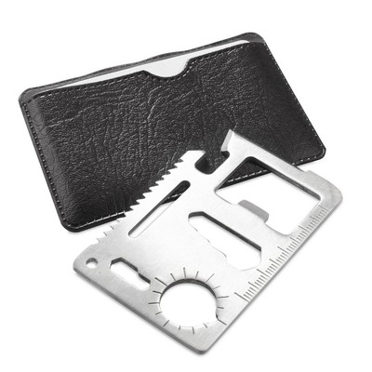

**Odpowiedź do pytania nr 3:**

Zamawiający dopuszcza jako produkt równoważny kartę przeżycia o kształcie innym niż samochód tj. prostokątny o wymiarach 7x4,5x0,2 cm z zachowaniem wszystkich funkcjonalności zgodnie z zapytaniem ofertowym. W związku z tym opis przedmiotu zamówienia ulegnie zmianie.

**Pytanie nr 4**

Czy dopuszczają Państwo składanie ofert częściowych w ww. postępowaniu

**Odpowiedź do pytania nr 4:**

Zamawiający nie dopuszcza ofert częściowych.